**Выполни задания по ознакомлению с окружающим миром.**

**Тема «Весна»**

1. ***Отгадай загадки***

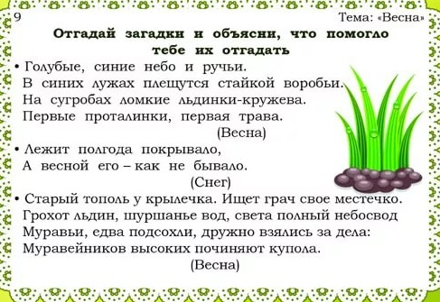

1. ***Послушай и перескажи рассказ***

